«Добрый сказочник Гаршин»

*14.02.2025 г. исполняется 170 лет со дня рождения детского писателя Всеволода Гаршина. Проза Гаршина привлекает внимание красивым слогом, интересными героями и тонким лиризмом. За свои 33 года жизни он написал немало произведений для детей и юношества.*

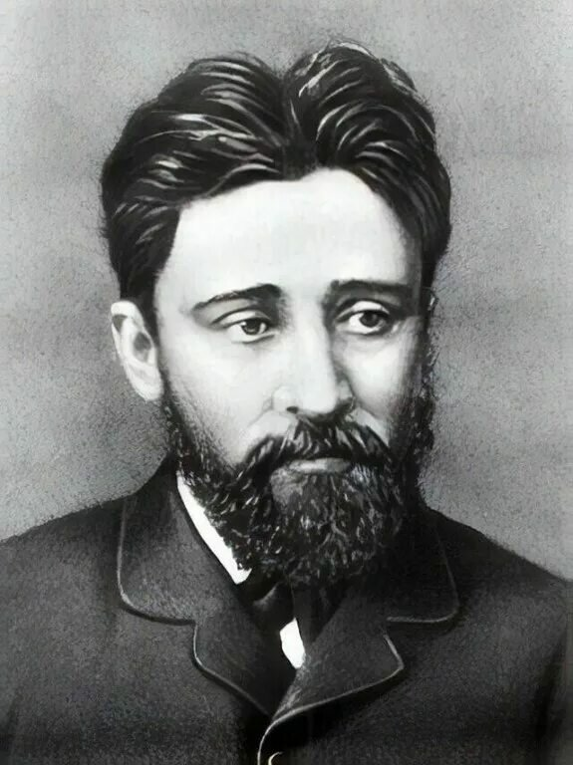

1855–1888

Особенность творчества **Всеволода Михайловича Гаршина**, русского писателя, поэта и критика заключается, прежде всего, в отличии его стиля, который невозможно спутать с чьим-либо другим. Выражается это в четкой конкретизации мысли, предъявлении только фактов без каких-либо олицетворений и глобальной грусти, сквозящей в каждом его произведении, будь то рассказ или сказка. В его работах практически нет динамики, все предметы и факты обозначены просто и четко, с помощью коротких, чеканных фраз: «Холодно», «Яркое солнце», «Высокое небо» и т.д.

Несмотря на то, что все созданное Гаршиным, уместилось в однотомнике, его произведения считаются классикой русской литературы. Им была дана высокая оценка, как со стороны его писателей-сверстников, так и признанных мастеров старшего поколения. Особый дар проявился у Гаршина при написании сказок, волшебная образность которых делает их интересными не только детям, но и взрослым. Но, даже в них писатель преподносит жизнь в драматическом ракурсе, что также является особенностью его творчества.

Среди самых известных произведений Гаршина можно отметить рассказы ***«Денщик и офицер», «Надежда Николаевна», «Трус» и «Происшествие»***.

Самыми читаемыми сказками писателя стали ***«То, чего не было»*** и ***«Лягушка-путешественница»***, по которой позже сняли мультфильм, ставший не менее популярным бумажного аналога.

Рассказ «Денщик и офицер» повествует о двух, совершенно противоположных типах людей, принадлежащих к разным социальным пластам. Первый – невзрачный парень, денщик Никита, второй – Стебельков, офицер-лентяй, у которого на уме одни балы и развлечения. К тому же, он большой любитель поспать. Именно через сны раскрываются такие разные характеры главных героев.

«Сказка о жабе и розе» была написана Гаршиным в 1884 году за одну ночь. Перед этим он гостил у одного из своих друзей. Среди приглашенных был известный пианист Рубинштейн. Во время игры на фортепиано напротив исполнителя сел человек, который вызвал у Гаршина сильную антипатию. Писатель невольно провел параллель между ним и прекрасным в своем вдохновении музыкантом. Так появилась метафора об уродливом и прекрасном, которая легла в основу «Сказки о жабе и розе».

Гаршин узаконил в литературе особую художественную форму — новеллу, которая получила полное развитие впоследствии у Антона Чехова. Сам Гаршин искал новые пути в искусстве и резко высказывался о современной ему литературе: «*Бог с ним, с этим реализмом, натурализмом, протоколизмом и прочим. Это теперь в расцвете или, вернее, в зрелости, и плод внутри уже начинает гнить. Я ни в каком случае не хочу дожевывать жвачку последних пятидесяти-сорока лет, и пусть лучше разобью себе лоб в попытках создать себе что-нибудь новое, чем идти в хвосте школы, которая из всех школ, по моему мнению, имела меньше всего вероятия утвердиться на долгие годы. Ибо она-то и представляет чистое „искусство для искусства“ не в философском смысле этого слова, а в скверном. Для нее нет ни правды (в смысле справедливости), ни добра, ни красоты, для нее есть только интересное и неинтересное, „заковыристое и незаковыристое*“»

**Интересные факты**

* род Гаршины происходил от татарских дворян;
* летним увлечением мальчика был сбор грибов и растений для гербария;
* в семь лет им был прочитан «Собор Парижской богоматери»;
* Гаршин позировал для картины И. Репина «Иван Грозный убивает своего сына»;
* творчество В. Гаршина было высоко оценено А.П. Чеховым;
* на протяжении всей жизни страдал от затяжных тяжелых депрессий.